**仿真实验报告一**

**仿真题 1-1**

用 IV 分析仪（IV Analyzer）测量二极管的伏安特性和晶体管的输出特性。

**仿真结果：**

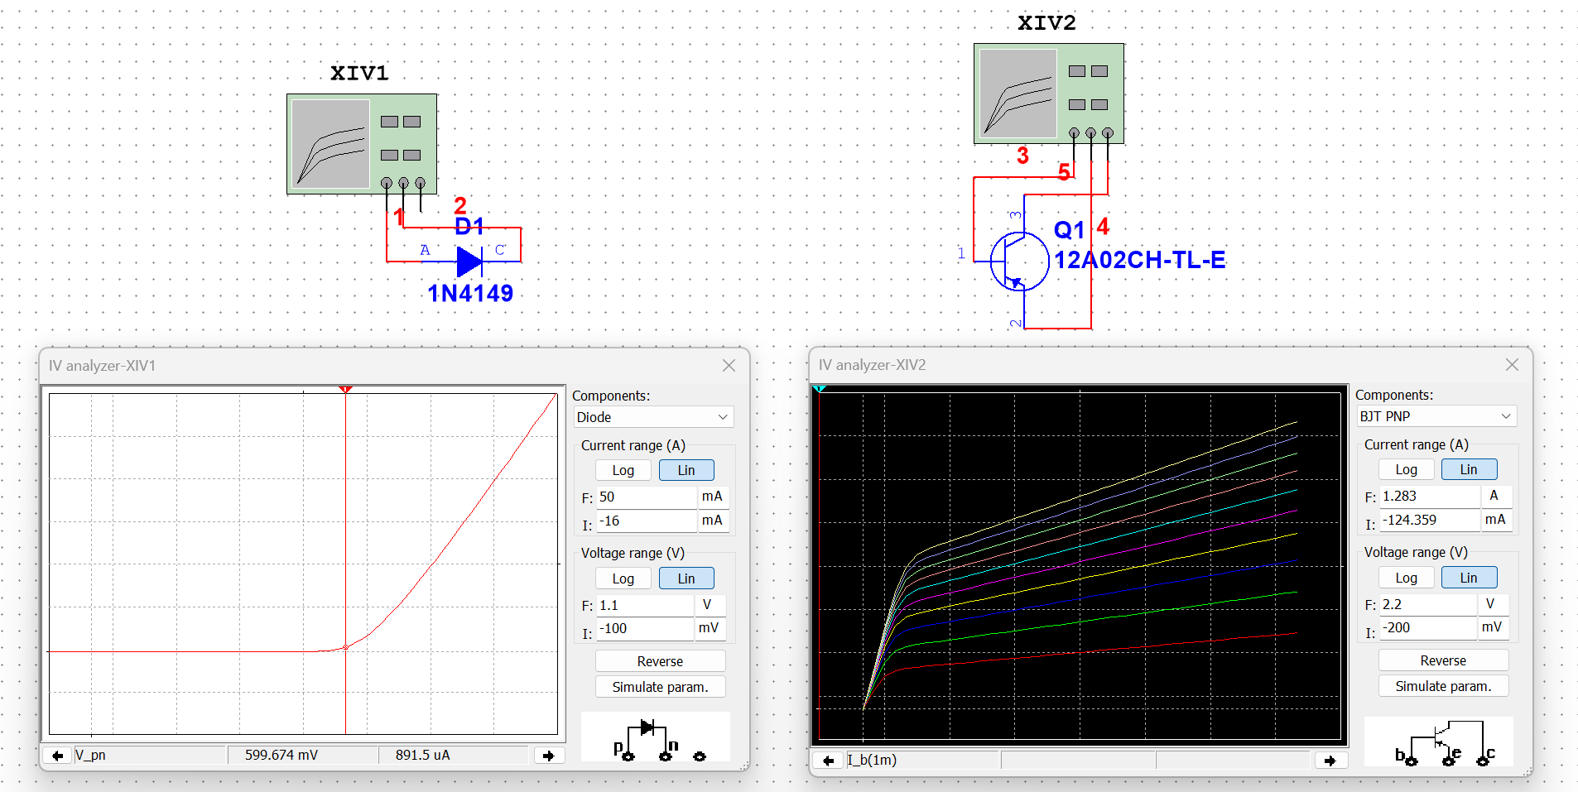

**结果分析：**

1. 二极管开启电压约为0.6V,二极管导通后呈指数曲线。

(2) 三极管特性曲线，在Ib不变时，Ic随着Uce先增大后趋于稳定；Ib变化时ΔIb与ΔIc成一定的线性关系

**仿真题 1-2**

研究P1.4电路在R的阻值变化时二极管的直流电压和交流电流的变化，并总结仿真结果

**仿真结果：**

1. 直流电压变化

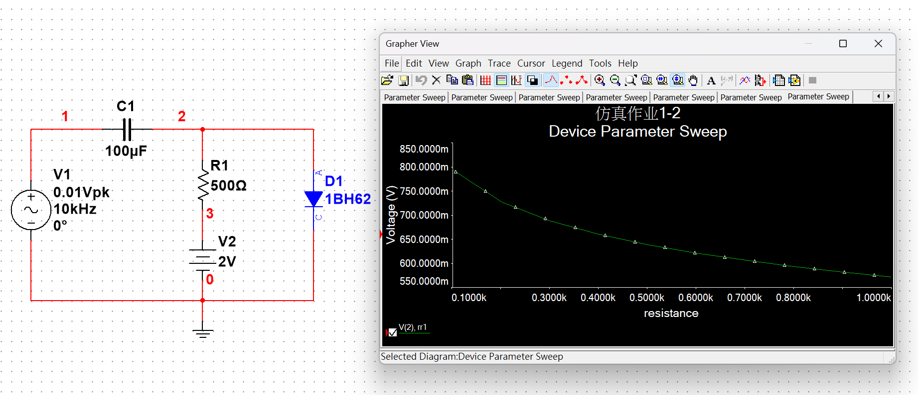

(2) 交流电流变化

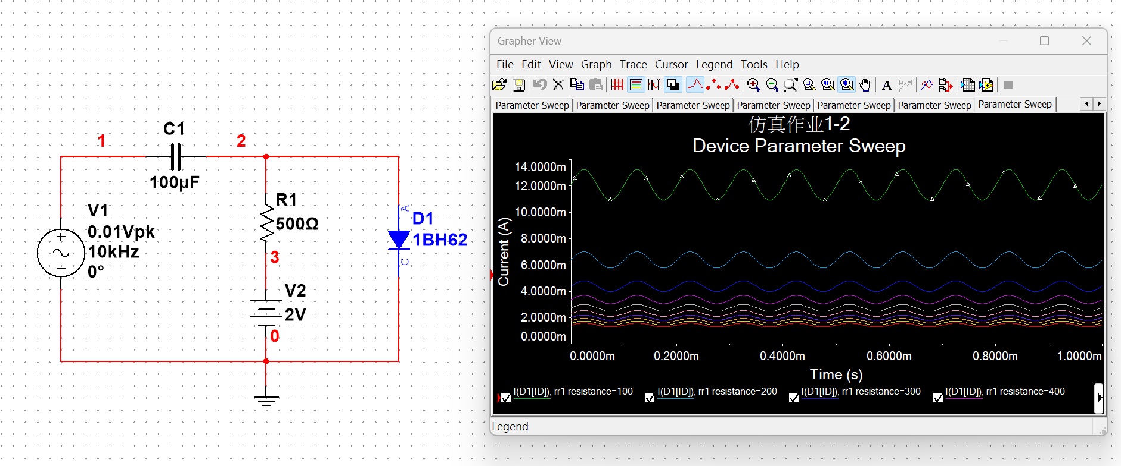

**结果分析：**

1. 随R值增大, 直流电压减小，因为直流电流随R值增大而减小
2. 随R值越大，动态电流的变化幅值越小，因为Q点越低，rd越大

**仿真题 1-3**

研究图P1.10电路的晶体管在ui 为何值时从截至状态变为导通状态，ui 为何值时从放大状态变为饱和状态

**仿真结果：**

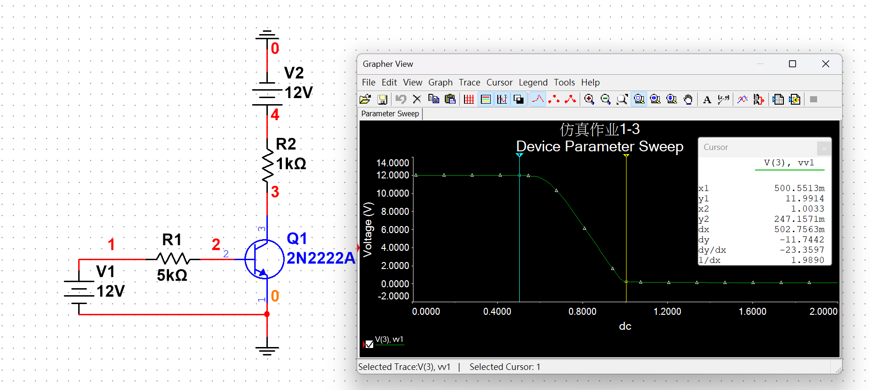

**结果分析：**

当ui<0.5V时，uce不变,近似u2,即晶体管工作在截止区;

当0.5V<ui<1V时，uce>ube, 即晶体管工作在放大区;

当ui>1V时，uce不变,具uce<ube,即晶体管工作在饱和区;

表明当ui为0.5V时晶体管从截止变为导通，为1V时从放大变为饱和。

**仿真中遇到的问题:**

1. 第一题中Current range与Voltage range设置过大，导致曲线的指数属性不明显。

**收获和体会:**

(1)熟悉了 Multisim 软件的使用方法，掌握了包括 IV 分析仪、参数扫描等 Multisim 中的电路分析功能。

(2)通过Multisim仿真时，若要获得交流值，要选择transient暂态分析，并选择持续时间。